**Carné estudiante:**

13010001

**Nombre:**

Peter Nikolas Cohn Berger

**Carrera:**

Ingeniería en informática con especialización en Ingeniería de Software

**Metodología de trabajo – Test Driven Development (TDD) / Desarrollo guiado por pruebas de software.**

Con TDD se plantea que primero se haga una prueba, luego hacemos el código para que cumpla los lineamientos de la prueba. Despues de que se agrega la prueba, se corre el código dentro de los lineamientos de la prueba. Si el código es exitoso se agrega otra prueba, si el código falla entonces se hace el cambio de código y se corre la prueba, si no vuelve a pasar se hace otra prueba, si si paso entonces se pasa a la siguiente prueba.

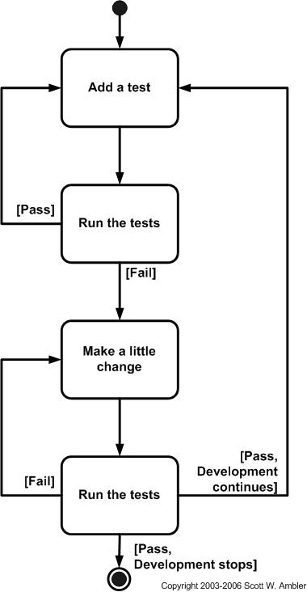

Dentro de la carta de compromisos se menciona la creación de las pruebas para la implamentacion de TDD dentro del marco teorico final.